Valoració dels aprenentatges que has assolit en el transcurs de l’assignatura

Al llarg de l’assignatura, he anat desenvolupant diversos aprenentatges relacionats amb l’ús de les TIC i els conceptes que podem trobar relacionats amb aquestes, ja sigui de manera pràctica o teòrica.
Crec que ha estat una assignatura que ha permès obtenir nous aprenentatges i aprofundir més en altres que ja tenia adquirits, d’aquesta manera, ha possibilitat tenir una major competència a l’hora de usar les noves tecnologies.
Pel que fa a la part teòrica, ens ha servit per tenir una idea general d’alguns conceptes relacionats en les TIC i que estan interconnectats entre sí. A més, mitjançant la pràctica hem pogut entendre millor aquests conceptes.
No obstant, no es pot dir que hagi resultat fàcil, ja que trobo que hi havia molts de tallers a realitzar i que requerien un alt grau de treball. A més, a l’hora de realitzar aquests tallers a vegades sorgien algunes dificultats, ja fos perquè no coneixia l’eina a usar o perquè no entenia el que havia de fer exactament; dificultats que sempre he pogut resoldre amb l’ajuda dels companys o de la professora.
Finalment, penso que aquesta assignatura m’haurà servit per aprendre coses que podré usar al llarg de la meva carrera i no només això, sinó que hem permetrà usar aquests aprenentatges en la docència.

1. Torna al taller de PLE i valora i il·lustra la teva evolució a cadascun dels apartats:
- Pla de treball, eines de grup i organització dels treballs de grup per a l’assignatura.
El pla de treball i les eines usades per a dur-lo a terme han estat els que s’havia requerit al llarg del curs mitjançant la realització dels diferents tallers. A més, hem anat introduint noves eines per a treballar i hem seguit treballant amb eines que ens han seguit sent útils a l’hora de fer les diferents tasques.
Finalment, pel que fa al treball en grup, crec que hem participat totes en les diverses tasques i que els resultats que hem obtingut han estat bons.
- Eines, dispositius i procediments individuals emprats.
He usat diferents eines depenent de la tasca que s’havia de realitzar. No obstant, l’eina que més he usat ha estat el Cmaptools, ja que és la que utilitzem amb les meves companyes per a dur a terme la nostra carpeta d’aprenentatge. Altres eines que he usat són:
  - Drive, Word, CmapTools, Google Sites i Powerpoint, per poder crear documents.
  - Pearltrees com a organitzador del meu PLE.
  - Biblesound per trobar sons i àudios lliures de drets d’autor.
  - Twitter per compartir, crear i comunicar coneixements.
  - WhatsApp per comunicar-me.
  - Hotmail, Gmail i Drive, per compartir continguts.
  - Goear per pujar els àudios que vam crear.
  - Moviemaker per a la creació del vídeo.
  - YouTube per pujar vídeos (vídeo tutorial i vídeo entre universitats).
  - Edmodo per crear una xarxa social educativa.
  - Learningapps per crear activitats interactives.
  - Audacity, per enregistrar i modificar àudios (per a la realització del podcast).
  - Pearltrees i Symbaloo per a l’organització del PLE: aquesta eina m’ha servit per poder distribuir les meves fonts de consulta segons les meves necessitats, a més, m’ha permès anar actualitzant aquestes fonts segons l’ús que els donava a aquestes, facilitant l’accés a les fonts que més utilitzo de manera més ràpida i senzilla.
Pel que fa a l’ús que li he donat a aquesta eina no és d’un grau molt elevat, sinó que l’he usada en contades ocasions quan la tasca a treballar a classe ho requeria, ja fos per guardar una pàgina d’interès per a un treball o per tenir accés més ràpid a una xarxa.
  - L’organització de recursos per al projecte: en aquest cas, l’he usada més, ja que ens vam crear un Symbaloo comú, la qual cosa possibilitava organitzar treballs, afegint recursos treballats, pàgines d’interès relacionades amb el treball, activitats a tenir en compte, etc. A més, facilita la tasca a les altres companyes.
  - Ús dels RSS per a la gestió d’informació: aquesta eina és molt útil, ja que pots accedir a la informació de la web i estar sempre al corrent dles canvis que hi pot haver en els temes que més t’interessen. A més, això afavoreix l’actualització dins d'un mateix espai, de manera ràpida i senzilla.
No obstant, aquesta eina no l’he usada massa al llarg del curs.
Un exemple de RSS seria:
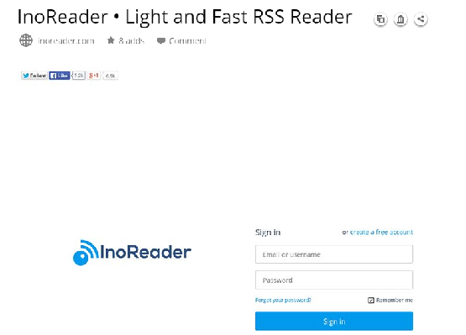
  - Captura de pantalla actual del Symbaloo i Pearltrees individual:
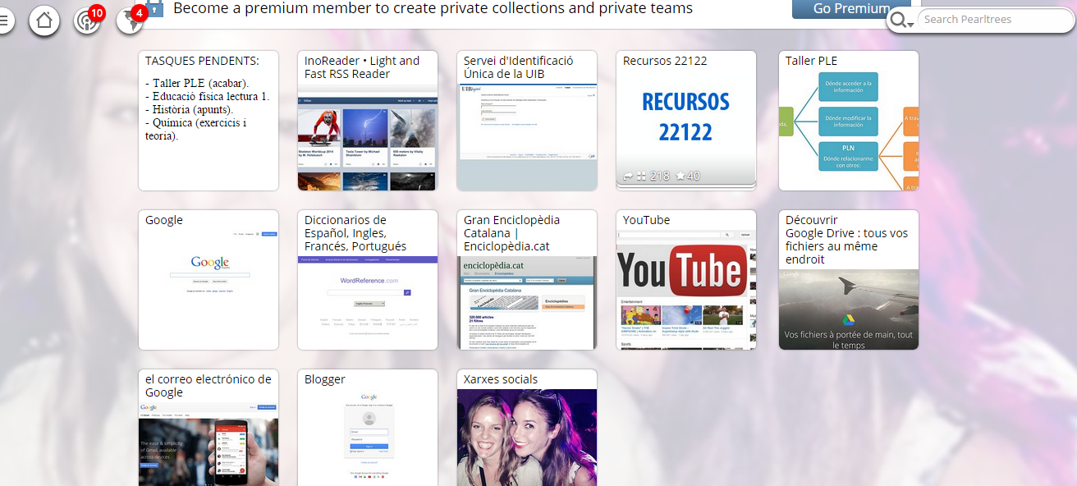
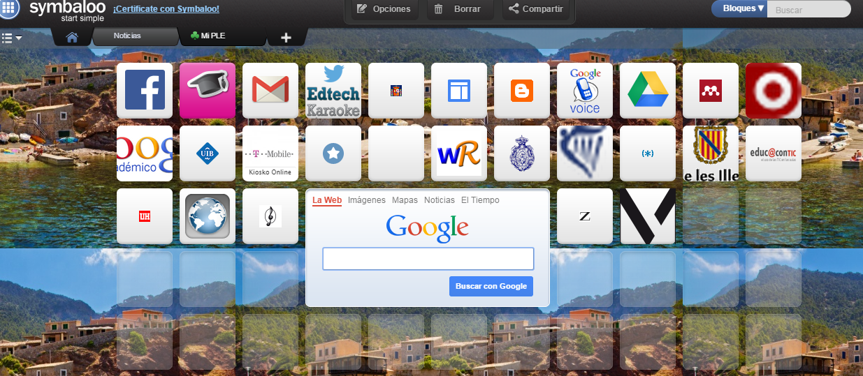
- Twitter per a la connexió amb el grup classe i amb altres professionals, les possibilitats i aportacions per al teu desenvolupament professional.
  - Quines han estat les teves aportacions al grup i en general?
Twitter, és una xarxa de microbloggind que permet escriure i llegir missatges a Internet que no superin els 140 caràcters, aquestes entrades es coneixen com a tweets.
Aquesta aplicació, és una espècie de blog, però el Twitter es caracteritza per la brevetat dels seus missatges i en la facilitat de publicar-hi. Quan un usuari publica un missatge en el seu compte, aquest s’envia de manera automàtica a tots els seus seguidors (persones que volen i han acceptat veure les publicacions d’aquesta persona).
Aquesta aplicació és gratuïta i estableix una forma diversa de comunicació; les xarxes socials permeten obtenir informació gairebé de qualsevol part del món que disposi de Internet, la qual cosa ens facilita estar connectats amb la resta de gent. No obstant, no sempre la informació que es publica en aquesta aplicació pot ser no sigui del tot fiable; ara bé, no existeixen males eines, sinó formes positives i negatives d’usar-les.
Pel que fa al meu compte de Twitter @catina_ss, m’ha servit per estar en contacte amb persones de diverses localitats i amb els quals comparteixo els mateixos interessos, en aquest cas l’educació; a més, m’ha permès veure diferents recursos profitosos pels meus estudis i compartir coneixements i sabers. A part d’això, puc estar en contacte amb els meus amics i familiars.
  - Qui i què t’han aportat altres persones?
He anat seguint diversos contactes amb els quals comparteixo interès i els quals publiquen diferents recursos, observacions, coneixements, etc. que m’interessen sobre educació. A més, he anat seguint a amics, companys de classe, professors relacionats amb la meva carrera, etc.
Els diversos professionals i alguns companys de classe, m’han pogut aportar diferents punts de vista en relació a diversos conceptes relacionats amb l’assignatura, a més, al llarg del curs han anat publicant coses que potser ens siguin útils en la futura docència, ja que avui dia les noves tecnologies estan molt presents en l’àmbit educatiu.
  - T'ha ajudat a seguir l'actualitat en educació, a ampliar els teus interessos educatius, a conèixer professionals de l'educació, a conèixer experiències educatives interessants?
Sí, m'ha ajudat, ja que com he esposat anteriorment, és una eina que serveix per estar en contacte, compartir coneixements i establir connexions entre les persones.
Finalment, puc dir que en un futur m’agradaria poder treballar amb aquesta eina a la meva classe, ja que crec que és una manera d’estar en contacte i de relacionar-se docent- docent, alumne- docent i alumne- alumne, ja que es poden compartir tasques, coneixements, dubtes i solucions, llocs d’interès comú, recursos, etc.
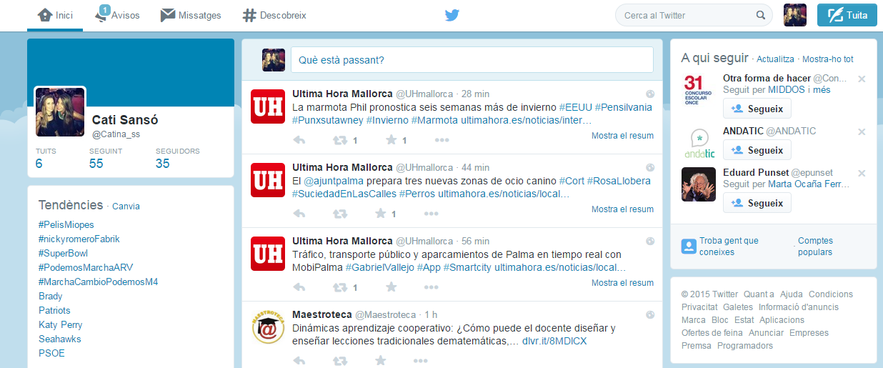
- Carpeta d’aprenentatge per a la publicació i presentació dels materials de l’e-recurs i tasca opcional.
Per a dur a terme la nostra carpeta d’aprenentatge varem escollir Cmaptools, ja que és una eina en la qual queden plasmades les relacions entre tots els conceptes que conté el mapa conceptual.
En primer lloc, puc dir que ja havia usat aquesta eina abans, no obstant no en coneixia ni la meitat dels usos que tenia que hores d’ara puc dir que conec.
Una de les principals avantatges que té realitzar la carpeta d’aprenentage amb aquesta eina és que la informació queda ordenada i que amb un cop d’ull es pot veure el que es pot trobar en aquest mapa conceptual, en aquest cas els diferents tallers que hem dut a terme al llarg del curs.
Finalment, puc dir que a pesar de que al principi em pensava que seria fàcil d’usar perquè ja la coneixia, he anat descobrint que és un poc més complexa i que consta de molts elements que desconeixia. No obstant, crec que és la millor eina que hem pogut utilitzar per a deixar enregistrat el nostre procés d’aprenentatge al llarg del curs.
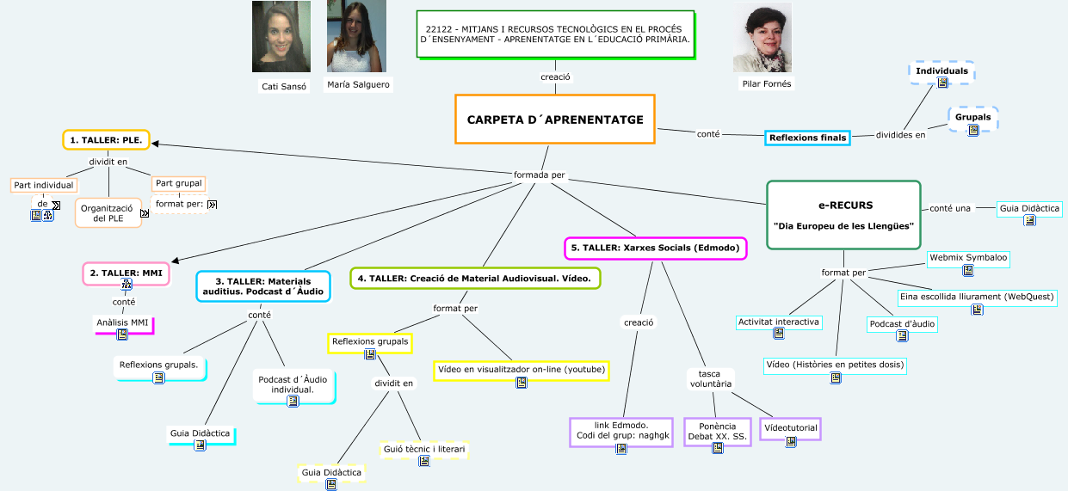
- Tasca de coavaluació:
Crec que és important aprendre a avaluar, ja que és una eina que pot servir al llarg de la pràctica docent, tant per veure si els alumnes han assolit els coneixements establerts, com per a dur a terme una autoavaluació per veure quins aspectes es poden millorar.
És necessari treballar la avaluació, ja que és una part imprescindible del procés d'ensenyament-aprenentatge.

